Информационная памятка
«Подготовка к проведению цистоскопии».
Введение
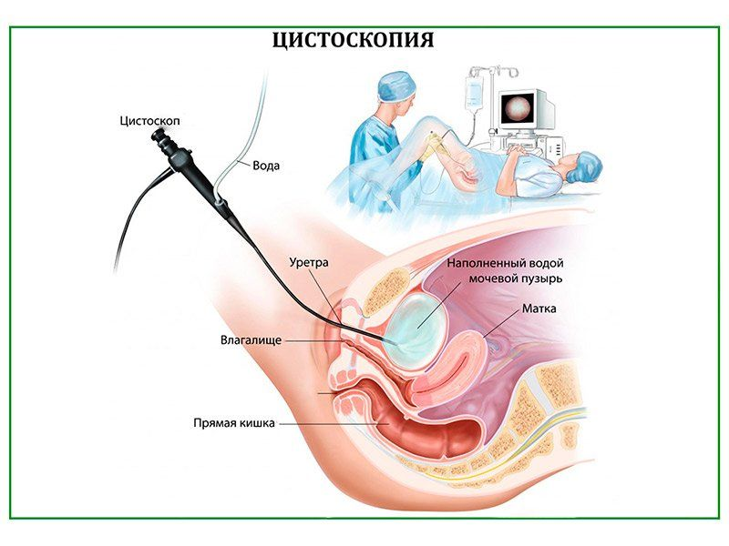
Цистоскопия мочевого пузыря – эндоскопическое исследование, то есть визуальный осмотр стенок уретры, мочевого пузыря и выходов мочеточников с помощью оптики с целью выявления патологии. Является диагностической процедурой, однако дает возможность прицельного забора биоматериала (одновременное проведение биопсии) при обнаружении патологических очагов, введения лекарств.
Исследование позволяет не только провести осмотр полости мочевого пузыря, но и оценить функции каждой почки в отдельности по характеру отделяемого из правого и левого мочеточников, так как они открываются в мочевой пузырь и хорошо визуализируются при процедуре; может быть использовано как вспомогательный метод для диагностики простатита, аденомы и аденокарциномы простаты – таким образом медицинские показания для цистографии достаточно широки.

Когда проводится?
Процедура может быть назначена в любом возрасте и является основным методом диагностики при некоторых заболеваниях мочеполовой системы, когда более безопасные методы исследований (ультразвуковое, лучевое, магнитно-резонансное) не дают необходимых сведений, а также при необходимости взятия на гистологическое исследование биоматериала из очагов воспаления/новообразований, инородных тел (получение образцов мочевых камней с целью уточнения их состава для назначения правильного лечения и диеты).
При обнаружении конкрементов (камней) небольшие образования могут быть разрушены и удалены с помощью эндоскопа, полипы – удалены и отправлены на анализ.
При наличии язвенных поражений слизистой может быть сделана электрокоагуляция (прижигание) поврежденных участков.
Также возможно получение отделяемого каждого мочеточника с целью оценки функции почек, диагностики воспаления (инфекционное или аутоиммунное, одностороннее или двустороннее).
При опухолях и воспалительных заболеваниях простаты цистография мочевого пузыря у мужчин поможет определить распространенность процесса на окружающие ткани, степень и характер вовлеченности мочевого пузыря и уретры в патологический процесс.
Показания:
- Циститы и уретриты
- Опухоли мочевого пузыря
- Простатиты, аденома и аденокарцинома простаты
- Половые расстройства у мужчин (мужское бесплодие)
- Подозрение на мочекаменную болезнь с локализацией камней в мочевом пузыре
- Энурез
- Пиурия
- Гематурия
- Аномалии развития мочеполовой системы или подозрения на них
Противопоказания:
- Острые воспалительные процессы в мочевом пузыре (острый цистит), уретре (острый уретрит), простате (острый простатит), яичках (острый орхит) – у мужчин, матке и придатках – у женщин, в период лихорадки
- Кровотечения из уретры неясной этиологии
- Травмы уретры и мочевого пузыря
- Нарушение в системе гемостаза (гемофилия)
- Беременность
Лечение цистоскопией
- Дробление и выведение небольших конкрементов
- Удаление полипов, малых опухолей с их дальнейшим исследованием с одновременной коагуляцией раневых поверхностей
- Коагуляция эрозий и язв утерты, мочевого пузыря
- Удаление сгустков или инородных тел и восстановление проходимости мочевыводящих путей при обтурации кровью, гноем или небольшими конкрементами
- Введение лекарственных растворов, промывание пузыря и уретры (промывные воды также собираются на исследование)
Как подготовиться?
Цистоскопия под наркозом потребует заблаговременного (10–12 часов до) отказа от пищи и приема жидкостей (за 3–4 часа), после процедуры потребуется время, чтобы прийти в себя, поэтому не рекомендуется пользоваться личным транспортом и заниматься потенциально опасной деятельностью, требующей концентрации внимания.
Цистоскопия без наркоза не требует никакой особой подготовки: достаточно прибыть натощак, совершив туалет половых органов перед выходом из дома. Перед процедурой опорожнить мочевой пузырь.

Как проходит процедура?
- Перед началом диагностики обследуемому выдается стерильный халат, его просят раздеться и лечь на кушетку на спину, согнув ноги в коленях, объясняют, как будет проходить исследование и какие ощущения при этом возникнут
- Наружные половые органы обрабатываются антисептическими растворами, эндоскоп смазывается глицерином для улучшения скольжения. Мужчинам вводят анестетик в уретру с помощью шприца с резиновой трубкой и с помощью зажима удерживают до начала обезболивающего действия (около 10 минут)
Техника процедуры будет разнится в зависимости от типа инструмента. Выделяют жесткую и гибкую эндоскопию.

Последствия процедуры
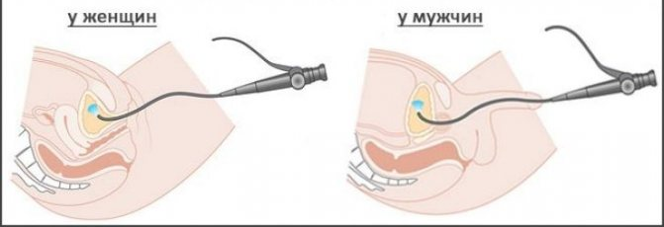
После прекращения действия анестетика пациенты, как правило, испытывают небольшой дискомфорт и жжение в мочевыводящих путях, усиливающиеся при мочеиспускании (особенно после цистоскопии у мужчин), частые позывы в туалет. После применения жесткого эндоскопа возможно выделение светло-розовой слизи. Чтобы снизить болевые ощущения рекомендуется увеличить количество потребляемой жидкости (что, в свою очередь, снизит концентрацию мочи), применить однократно обезболивающее средство.
Если симптомы не проходят в течение трех дней или к ним присоединяются выделение свежей крови, озноб, лихорадка – необходимо немедленно вернуться в клинику или вызвать врача.

Заключение
Таким образом, цистоскопия представляет собой современное, информативное, но при этом далеко не комфортное обследование органов мочевыделительной системы. Вследствие высокой информативности и диагностической значимости цистоскопия не может быть заменена другими видами обследования.

Выполнила работу: Глебова Е.А., 210-9группа (1 подгруппа), 2020г.

